**高二年级生物学第5课时《选修3专题1基因工程的应用》**

**课后作业**

**一、选择题**

1．下列描述属于基因治疗的是

A．对有基因缺陷的细胞进行修复，从而使其恢复正常，达到治疗疾病的目的

B．把健康的外源基因导入到有基因缺陷的细胞中，达到治疗疾病的目的

C．运用人工诱变的方法，使有基因缺陷的细胞发生基因突变恢复正常

D．运用基因工程技术，把有缺陷的基因切除，达到治疗疾病的目的

2．治疗白化病、苯丙酮尿症等人类遗传病的根本途径是

A．口服化学药物 B．注射化学药物

C．采用基因疗法 D. 利用辐射或药物诱发致病基因突变

3．上海医学遗传研究所成功培育出第一头携带人白蛋白的转基因牛，他们还研究出一种可大大提高基因表达水平的新方法，使转基因动物乳汁中的药物蛋白含量提高30多倍，转基因动物是指

A．提供基因的动物　　　　 B．基因组中增加外源基因的动物

C．能产生白蛋白的动物　　 D．能表达基因信息的动物

4．科学工作者经研究，发现了数种快速检验禽流感病原体的方法，以正确诊断禽流感。以下与禽流感病原体研究、诊断无关的是

A．镜检法：在光学显微镜下直接观察病人的痰液或血液，以发现病原体

B．PCR：体外基因复制技术，可在几十分钟内把病原体的基因扩展到数百万倍

C．酶联法：用特殊制备的病原体蛋白质与病人血清中的相关抗体特异性结合，通过酶联反应，以发现病原体

D．DNA探针技术：用放射性同位素、荧光因子等标记的DNA 分子做探针，利用DNA分子杂交原理来检测病原体

5．如果科学家通过转基因工程，成功地把一名女性血友病患者的造血干细胞进行改造，使其凝血功能恢复正常。那么，她后来所生的儿子中

A．全部正常 B．一半正常 C．全部有病 D．不能确定

6．下列各项不属于基因工程在实际中应用的是

A．转基因抗虫棉的培育成功

B．利用DNA探针检测饮用水中有无病毒

C．培育工程菌使之能产生胰岛素

D．将一种植物细胞内的叶绿体移入另一种植物细胞内

7．下列关于基因工程成果的概述，不正确的是

A．在医药卫生方面，只能用于诊断病毒性感染

B．在农业上主要是培育高产、稳产、品质优良和具有抗性的农作物

C．在畜牧养殖业上培育出了生长迅速、品质优良的动物

D．在环境保护方面主要用于环境监测和对污染环境的净化

8．运用现代生物技术的育种方法，将抗菜青虫的Bt基因转移到优质油菜中，培育出转基因抗虫的油菜品种，这一品种在生长过程中能产生特异的杀虫蛋白，对菜青虫有显著抗性，能大大减轻菜青虫对油菜的危害，提高油菜产量，减少农药使用，保护农业生态环境。根据以上信息，下列叙述正确的是

A．Bt基因的化学成分是蛋白质

B．Bt基因中有菜青虫的遗传物质

C．转基因抗虫油菜能产生杀虫蛋白是由于具有Bt基因

D．转基因抗虫油菜产生的杀虫蛋白是无机物

9．基因工程产物可能存在着一些安全性问题，但下列叙述不必担心的是

A．三倍体转基因鲤鱼与正常鲤鱼杂交，会导致自然种群被淘汰

B．载体的标记基因(如抗生素基因)可能指导合成有利于抗性进化的产物

C．目的基因本身编码的产物可能会对人体产生毒性

D．转基因生物体释放到环境中，可能会对生物多样性构成危害

10．下列关于基因工程及转基因食品的安全性的叙述，正确的是

A．基因工程经常以抗生素抗性基因作为目的基因

B．通过转基因技术可获得抗虫粮食作物，从而增加粮食产量，减少农药使用

C．通常用一种限制性核酸内切酶处理含目的基因的DNA，用另一种限制性核酸内切酶处理运载体DNA

D．若转入甘蔗中的外源基因来源于自然界，则生产出来的甘蔗不存在安全性问题

**二、非选择题**

11．在体内，人胰岛素基因表达可合成出一条称为前胰岛素原的肽链，此肽链在内质网中经酶甲切割掉氨基端一段短肽后成为胰岛素原，进入高尔基体的胰岛素原经酶乙切割去除中间片段C后，产生A、B两条肽链，再经酶丙作用生成由51个氨基酸残基组成的胰岛素。目前，利用基因工程技术可大量生产胰岛素。回答下列问题：

（1）人体内合成前胰岛素原的细胞是________，合成胰高血糖素的细胞是________。

（2）可根据胰岛素原的氨基酸序列，设计并合成编码胰岛素原的________序列，用该序列与质粒表达载体构建胰岛素原基因重组表达载体，再经过细菌转化、筛选及鉴定，即可建立能稳定合成________的基因工程菌。

（3）用胰岛素原抗体检测该工程菌的培养物时，培养液无抗原抗体反应，菌体有抗原抗体反应，则用该工程菌进行工业发酵时，应从________中分离、纯化胰岛素原。胰岛素原经酶处理便可转变为胰岛素。

12．重症联合性免疫缺陷病是一种体液免疫、细胞免疫同时有严重缺陷的疾病（简称SCID），这种患者缺乏正常的人体免疫功能，只要稍被细菌或病毒感染，就会发病死亡。经研究证实，SCID病人细胞的一个常染色体上编码腺苷酸脱氨酶（简称ADA）的基因ada发生了突变。目前，人们已经找到了治疗该疾病的方案。如下图：

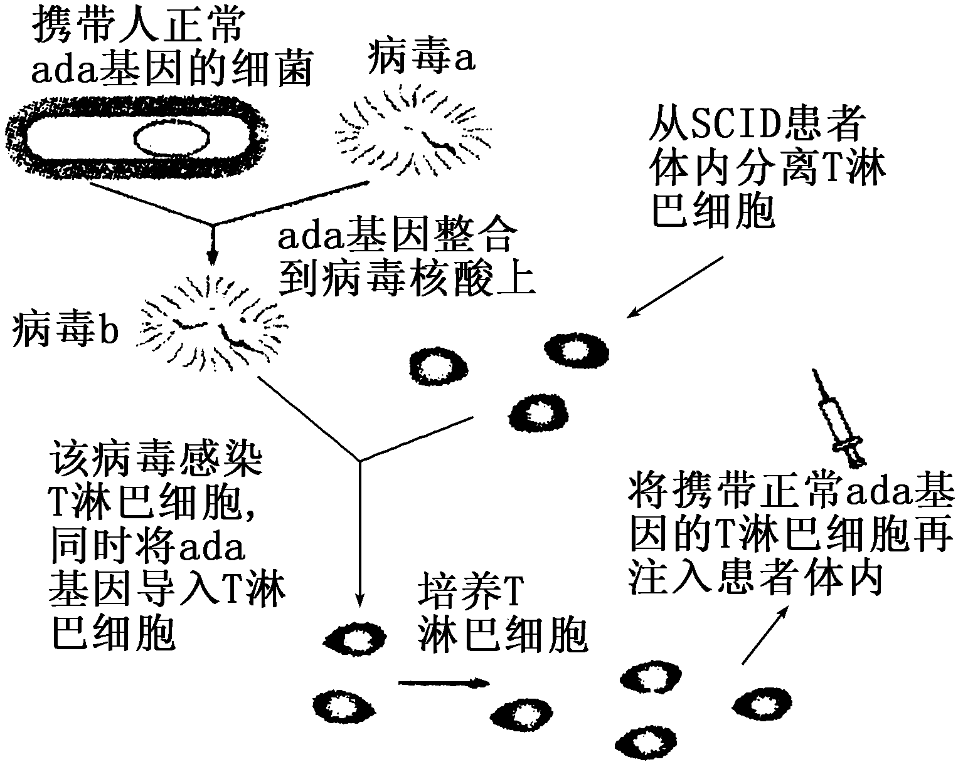

（1）下列不是运载体必须具备的是（     ）

A．能在宿主细胞中复制并保存

B．具有多个限制酶切点，以便与外源基因连接

C．具有标记基因，便于进行筛选

D．是环状形态的DNA分子

（2）在此图过程中用到的基因操作工具分别是                    。

（3）研究人员将ada注入淋巴细胞，而不是其他细胞，其原因是什么？

。

（4）图中的治疗方法是_______（体内或体外）基因治疗法，这是_______________生物技术的应用。请列举除了在医学领域，该生物技术在其他领域的一些成就：______________________________________________________________________。

（5）SCID病人的血液能作为实验“DNA粗提取与鉴定”的实验材料吗？为什么？

                                                             。